KLAUSIMAS | ATSAKYMAS
ŠVOK
Vėdinimo konkursiniame darbų kiekių žiniaraštyje (DKŽ) nėra įtrauktas RK1 rekuperatorius. Jeigu reikalinga, prašome patikslinti konkursinį DKŽ; | Yra įtraukta 1-6 Įrenginių poreikio žiniaraštis (kamera 1 vnt ir buitiniai ventiliatoriai 10 vnt)
Vėdinimo projekte nėra numatyti 4 vnt triukšmo slopintuvų rekuperatoriams, o konkursiniame darbų kiekių žiniaraštyje yra numatyti tik 2 triukšmo slopintuvai, kai turėtų būti 4 vnt. Prašome patikslinti konkursinį DKŽ; | Turi būti 4 vnt  DKŽ PATIKSLINTAS
Projekto aiškinamajam rašte parašyta, kad visi ortakiai esantys viduje ar lauke turi būti izoliuoti kevalais su AL folija ir apskardinti. Kevalų yra kažkiek numatyta konkursiniame darbų kiekių žiniaraštyje, o skardos, ortakių apskardinimui, nenumatyta. Argi viduje esantys ortakiai turėtų skardintis? Jeigu reikalinga, prašome pakoreguoti konkursinį DKŽ; | Turi būti numatyta laukui 50 m2 skardos. Viduje nereikia
Kas per stebėjimo ir valdymo sistema numatyta SV projekto kondicionavimo konstruktyve, ir konkursiniame DKŽ kiekių žiniaraštyje šildymas, vėdinimas, vėsinimas ar šie darbai perkami šiuo pirkimu ? Prašome pateikti duomenis ką turėtų įsivertinti tiekėjai ? | Pagal TS buvo numatyta  4.1.6 Stebėjimo ir valdymo sistema  Kondicionavimo sistema turi turėti savo darbo ir aplinkos sąlygų stebėjimo ir valdymo modulį, kuris leistų kompiuteriniu tinklu iš darbo vietos kompiuteryje surinkti duomenis analizei, valdyti parametrus, bei informuotų apie gedimus ar sąlygų pasikeitimą. Sistemą prijungti prie esamos programos arba pateikti naują programinę įrangą ir reikalingus valdymo modulius, kurie leistų atspausdinti registruojamų parametrų kitimo grafikus.
Darbų kiekių žiniaraštyje vėdinimo paleidimo ir derinimo darbams numatytas įkainis 11-15 tiekimo taškų, kai turėtų būti 21-30 taškų, nes projekto sistemose turime 26 difūzorius. Prašome pakoreguoti konkursinį DKŽ. | DKZ klaida. Turėtų būti 21-60  DKŽ PATIKSLINTAS
VN
Konkursiniame DKŽ karšto vandentiekio T3 dalyje montuojame 30 m vamzdyno, o hidraulinis bandymas ir praplovimas numatyti 60 m vamzdžio. Prašome pakoreguoti konkursinį DKŽ; | DKZ klaida. Turėtų būti 30m  DKŽ PATIKSLINTAS
Konkursiniame DKŽ kondicionierių drenažo KO dalyje numatyta montuoti 75 m vamzdynų, o hidraulinis bandymas numatytas tik 45 m vamzdyno. Ir VN projekte ir konkursiniam DKŽ numatyta 12 vnt drenažinių siurbliukų, kai turime tik 10 vnt vidinių kondicionierių blokų. Prašome pakoreguoti konkursinį DKŽ; | DKZ klaida. Turėtų būti hidraulinio bandymo 75m  DKŽ PATIKSLINTAS  10 siurbliukų numatyta prie kondicionierių ir 2 prie vėdinimo įrenginių
Konkursiniame DKŽ priešgaisrinio vandentiekio V2 dalyje nėra numatytas juodų plieninių vamzdžių gruntavimas ir dažymas. Prašome pakoreguoti konkursinį DKŽ; | Vamzdžiai turi būti nugruntuoti ir nudažyti  TIEKĖJAS TURI ĮSIVERTINTI
VN projekto TS numatyti pastatomi klozetai. Konkursiniame DKŽ numatyti pakabinami klozetai. Kuris parašymas teisingas? Konkursiniame prietaisų pastatymo žiniaraštyje nenumatyti kronšteinai ŽN (žmonėms su negalia). Prašome pakoreguoti konkursinį DKŽ. | Turi būti numatyti pastatomi klozetai, kurie naudojami ZN (5 vnt), kiti klozetai pakabinami (5 vnt).  DKŽ PATIKSLINTAS
SA
30 m 2 nerūdijančio plieno porankiai tvirtinami prie sienos neįvertinti, prašome patikslinti konkursinį kiekių žiniaraštį. | Turi būti numatyta 2 nerūdijančio plieno porankiai tvirtinami prie sienos-30m (1 porankio ilgis)  DKŽ PATIKSLINTAS
Projekto kiekių žiniaraštyje ir konkursiniame kiekių žiniaraštyje nurodyta 6 stoglangiai. Stogo plane nurodyta 4 vnt. naujai įrengiamų stoglangių. | Pateikiamas patikslintas brėžinys su 6 stoglangiais
TS Skysto muilo dozatoriui | Sieninis muilo dozatorius su plastiko pompa  Matmenys: 70 x 159 mm  Spalva: chromo  Tvirtinimo tipas: montuojamas ant sienos  Tvirtinimo tipas: varžtai  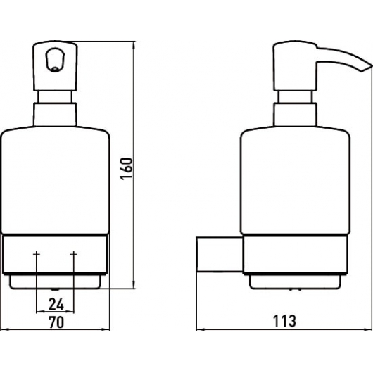  https://www.murestadeco.lt/vonios-irangos-ispardavimas/sieninis-muilo-dozatorius-emco-loft-su-plastiko-pompa.html?keyword=Emco
TS veidrodžiui | 800x800mm berėmis, klijuojamas prie sienos
TS Tualetinio popieriaus laikikliui | Sieninis tualetinio poperiaus laikiklis  Matmenys: 131 x 35 mm  Spalva: chromo  Tvirtinimo tipas: montuojamas ant sienos  Tvirtinimo tipas: varžtai  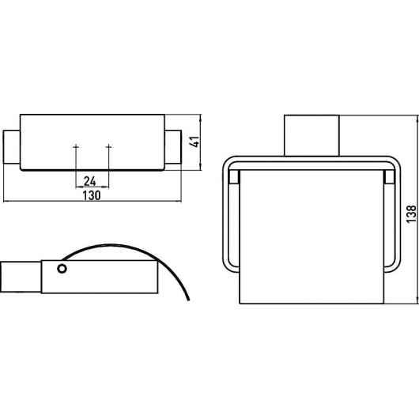  Analogas https://www.murestadeco.lt/vonios-irangos-ispardavimas/sieninis-tualetinio-poperiaus-laikiklis-emco-loft.html?keyword=Emco
TS pastatomo tualeto šepečio | Sieninis tualeto šepečio komplektas  Komplekte: tualeto šepetys, stiklinė, sieninis laikiklis  Matmenys: 91 x 391 mm  Spalva: chromo  Tvirtinimo tipas: montuojamas ant sienos  Tvirtinimo tipas: varžtai  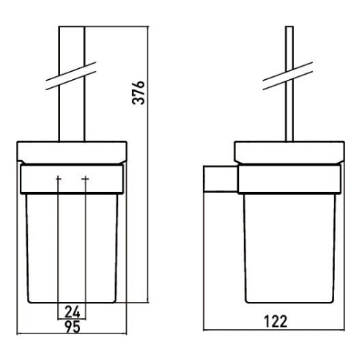  Analogas https://www.murestadeco.lt/aksesuarai-ir-kvapai/wc-sepeciai/sieninis-tualeto-sepecio-komplektas-emco-loft.html
TS durų žymėjimas taktiliniais nerūdijančio plieno lipdukais | Nerūdijančio plieno taktilinė lentelė 100x50mm klijuojama ant durų.
TS Ranktūriai ZN | Į sieną atlenkiamas turėklas. Pagamintas iš metalo, atsparaus korozijai. Kai nenaudojamas, atlenkiamas į viršų prie sienos. Su papildoma koja arba be papildomos atlenkiamos kojos. Su mechanizmu, kuris užtikrina, kad užlenktas ranktūris išliktų savo vietoje. Turėklo vamzdis 35-50mm skersmens. Nerūdijančio pleino.
TS pakopų ženklinimas | Kiekvienų laiptų pradžioje, pabaigoje, panduso pradžioje, pabaigoje, bei ten kur pandusas keičia kryptį,  privaloma įrengti įspėjamuosius paviršius neregiams. Įspėjamasis paviršius turi būti panduso/laiptų pločio ir 600 mm ilgio, atitrauktas 300 mm atstumu nuo panduso ar laiptų pradžios. Įspėjamiesiems paviršiams įrengti naudojama šachmatiškai išdėstytų nupjautų kūgių sistema. Nupjautų kūgių aukštis nuo 4,0 iki 5,0 mm. Nupjautų kūgių skersmuo  turi būti 25mm, o pagrindo skersmuo turi būti 10±1 mm didesnis už viršaus. GALIMI GAMINIAI:  Lipnios puliuretano kreipiančiosios juostos.
TS stikliniai turėklai | Žr. projekto TS 16.
TS Nerūdijančio plieno porankiai | Žr. projekto TS 16.
TS Aliuminio profilio lentelė | Žr. projekto TS 18.
TS Užrašai prie durų | Žr. projekto TS 17. Matmenys apie 30x60 cm
Projekto SK dalyje pateikti G/K pertvarų įrengimo mazgai dokumento žymuo 0324-01-TP-SK.B-14 su apšiltinimu, konkursiniame kiekių žiniaraštyje vertinama tik gipso plokščių tvirtinimas prie karkaso. Prašome patikslinti konkursinį kiekių žiniaraštį. | Vertinant kainą, reikalinga įvertinti ir šilumos izoliacijos montavimas. Gali būti parinktas kitas įkainis vertinantis pertvaros įrengimą su izoliacijos montavimu, arba papildoma papildomu įkainiu.

